**PHIẾU BÀI TẬP HOẠT ĐỘNG TRẢI NGHIỆM LỚP 1**

**CHỦ ĐỀ 8: CHIA SẺ VÀ HỢP TÁC**

**TUẦN 29, 30: Những người bạn của em; Giúp bạn khi gặp khó khăn**

**Bài 1: Hãy viết về người bạn mà con yêu quý**

(Tên bạn là gì? Ban có đức tính gì tốt? Con và bạn thường chơi trò gì?)

………………………………………………………………………………

………………………………………………………………………………

………………………………………………………………………………

………………………………………………………………………………

………………………………………………………………………………

**Bài 2: Xem tranh và viết khó khăn của bạn**

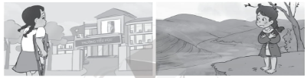

………………………………………………………………………………

**Bài 3: Con hãy viết lời yêu thương của mình để gửi tới bạn trong những hoàn cảnh khó khăn**

|  |  |
| --- | --- |
|  | …………………………………….  …………………………………….  …………………………………….  …………………………………….  …………………………………….  …………………………………….  …………………………………….  ……………………………………. |
| …………………………………….  …………………………………….  …………………………………….  …………………………………….  …………………………………….  …………………………………….  …………………………………….  ……………………………………. |
| …………………………………….  …………………………………….  …………………………………….  …………………………………….  …………………………………….  …………………………………….  …………………………………….  ……………………………………. |